江苏高考分数线2022一本录取率

江苏高考分数线2022一本录取率
今年江苏省加入新高考队伍，实行3+1+2的新高考，摈弃了之前的自主命题，改为使用全国卷。江苏省本科录取率高达59%。

2022江苏本科高考录取人数是多少
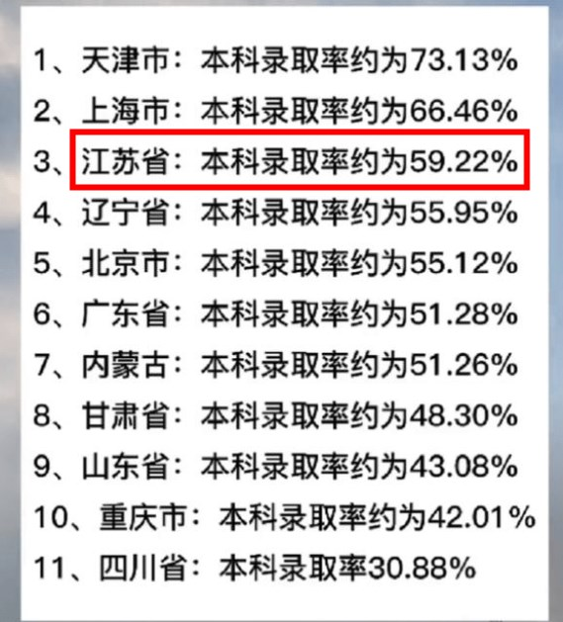

2021年江苏省高考人数及录取人数
2021年江苏省高考报名人数有35.9万人，从报考科类来看：普通类30.9万人(占报考总数的86.07%)，其中历史等科目类11.9万人，物理等科目类19.0万人;艺术类4.1万人(占报考总数的11.42%)，其中历史等科目类3.7万人，物理等科目类0.4万人;体育类0.7万人(占报考总数的1.95%)，其中历史等科目类0.5万人，物理等科目类0.2万人;非统考考生0.2万人(占报考总数的0.56%)

